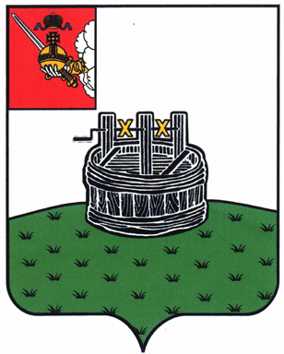

ГЛАВА ГРЯЗОВЕЦКОГО МУНИЦИПАЛЬНОГО ОКРУГА

П О С Т А Н О В Л Е Н И Е

29.07.2023 | № | 218

г. Грязовец

О награждении Дипломом главы Грязовецкого муниципального округа

В соответствии с Положением о Дипломе главы Грязовецкого муниципального округа, утвержденным постановлением главы Грязовецкого муниципального округа от 10.11.2022 № 259 «О поощрениях главы Грязовецкого муниципального округа», Положением о музыкально-поэтическом фестивале Грязовецкого муниципального округа «Смородина», утвержденным постановлением администрации Грязовецкого муниципального округа от 02.06.2023 № 1229 «О подготовке и проведении праздничных мероприятий в рамках XXI межрегиональной Петровской ярмарки товаров народного потребления,
ПОСТАНОВЛЯЮ:
- Наградить Дипломом главы Грязовецкого муниципального округа:
ГОВЯЗИНУ Галину Александровну (п.Огарково Вологодского муниципального округа), победителя музыкально-поэтического фестиваля Грязовецкого муниципального округа «Смородина»;
КОНОВАЛОВУ Ксению Анатольевну (г.Грязовец), занявшую 1 место в музыкально-поэтическом фестивале Грязовецкого муниципального округа «Смородина» в номинации «ЧТЕЦЫ» возрастная категория: молодежь от 15 до 30 лет;
ДУБРОВСКОГО Юрия Александровича (г.Череповец), занявшего 1 место в музыкально-поэтическом фестивале Грязовецкого муниципального округа «Смородина» в номинации «ЧТЕЦЫ» возрастная категория: старше 30 лет;
КЛИМАНТОВУ Татьяну Константиновну (г.Грязовец), занявшую 2 место в музыкально-поэтическом фестивале Грязовецкого муниципального округа «Смородина» в номинации «ЧТЕЦЫ» возрастная категория: старше 30 лет;
МАРКУШИНУ Ольгу Адольфовну, занявшую 3 место в музыкально-поэтическом фестивале Грязовецкого муниципального округа «Смородина» в номинации «ЧТЕЦЫ» возрастная категория: старше 30 лет;
КОЛОТОВУ Татьяну (Междуреченский муниципальный округ), занявшую 1 место в музыкально-поэтическом фестивале Грязовецкого муниципального округа «Смородина» в номинации «Авторы-исполнители»;
КЛОПОВА Сергея (г.Вологда), занявшего 2 место в музыкально-поэтическом фестивале Грязовецкого муниципального округа «Смородина» в номинации «Авторы-исполнители»;
ШИЛОВА Юрия (г.Мурманск), занявшего 3 место в музыкально-поэтическом фестивале Грязовецкого муниципального округа «Смородина» в номинации «Авторы-исполнители»;
ансамбль «Зоренька» (Междуреченский муниципальный округ), занявший 1 место в музыкально-поэтическом фестивале Грязовецкого муниципального округа «Смородина» в номинации «Песня»;
дуэт «Родник» (п.Огарково Вологодского муниципального округа), занявший 2 место в музыкально-поэтическом фестивале Грязовецкого муниципального округа «Смородина» в номинации «Песня»;
ШИЛОВА Алексея (г.Мурманск), занявшего 3 место музыкально-поэтическом фестивале Грязовецкого муниципального округа «Смородина» в номинации «Песня».

Глава Грязовецкого муниципального округа С.А. Фёкличев

